口袋医生APP

需求确认书

Ver:1.0

客户方签字：

项目负责人签字：

目录

1. 前言 3

1.1 编写目的 3

1.2 项目背景 3

1.3 开发团队成员 3

1.4 项目假设与约束 4

2. 项目概述 4

2.1项目前景 4

2.2项目简介 4

2.2.1 项目领域 4

2.3 应用场景 5

3. 需求概述 5

3.1角色(用户)分析 5

3.2 功能列表 6

4 功能性需求 7

4.1 一般用户（普通患者）功能 7

4.1.1 用例：登录 7

4.1.2 用例：注册 8

4.1.3 用例：医院分类 8

4.1.4 用例：科室分类 8

4.1.5 用例：医生分类 9

4.1.6 用例：预约挂号 9

4.1.7 用例：预约信息查询 10

4.1.8 用例：用户信息查看 10

4.1.9 用例：添加就诊人 10

4.1.10 用例：在线咨询 11

4.1.11 用例：推荐知识 11

4.2 内容提供者功能 12

4.2.1 用例：创建用户 12

4.2.2 用例：修改用户 13

4.2.3 用例：删除用户 13

4.2.4 用例：创建资源 13

4.2.5 用例：修改资源 14

4.2.6 用例：删除资源 14

4.2.7 用例：创建就诊人 14

4.2.8 用例：修改就诊人 15

4.2.9 用例：删除就诊人 15

5. 非功能性需求 15

5.1 指标参数 16

5.1.1性能参数 16

5.1.2 并发用户数 16

5.1.3 数据容量 16

5.2 硬件服务器及网络需求 16

5.2.1 网络拓扑 16

5.2.2 软硬件环境 16

5.2.3 网络需求 17

5.3 扩展性 17

5.4 安全性 17

5.5 可维护性 17

5.6 可用性/可靠性 17

5.7 运营培训需求 17

附录 18

1.1 修改记录 18

# 1. 前言

### 编写目的

本文档主要是对口袋医生APP业务需求进行收集、整理和分析，本文档中准确描述了口袋医生APP所要实现功能的详细描述和要求。为了达到便于理解的效果，文档中使用了相关必要的和规范的形式对需求进行描述。例如，业务流程图、用户操作页面等形式，但文档中不涉及功能如何实现。

文档供用户方和开发方的相关业务人员、设计人员、开发人员的使用。

本文档的作用是开发方与用户方沟通的基础，是把业务需求计算机化的关键步骤，是系统设计、开发和测试的依据，是系统验收的依据。本文档将作为制定测试计划、编写用户手册和系统设计的依据。

### 1.2 项目背景

随着移动互联网的发展，智能化的产品层出不穷，移动互联网医疗也在逐渐推进和普及。利用口袋医生APP软件客户端可以搭建起医疗机构和患者之间的桥梁，打造医疗机构和患者之间的信息交互平台，能够提供更好的医疗体验，同时提供临床医疗的高效性、减少医疗运营成本。

### 1.3 开发团队成员

孙柏、王晓晗、苏媛媛、史宸枭、阴琳娜

### 1.4 项目假设与约束

约束条件：

1.开发人员少。

2.开发期限短。

假设：通过电子病历自动匹配几位合适的医生以供用户预约和咨询

# 项目概述

### 2.1项目前景

口袋医生APP软件客户端借助移动互联网技术，为患者提供更好更优质的医疗服务，通过移动医疗系统打造医疗机构和患者之间的信息交互平台，解决看病难的问题，也可以利用互联网关注健康等问题把医疗服务精准到每个人。

### 2.2项目简介

用户可以在口袋医生APP上进行网上预约挂号，从而减少排队等候的时间。用户可以通过在线问诊解决看病难的问题，从而免去用户的烦恼。用户可以在口袋医生APP的健康社区交流，沟通共享信息，帮助用户更加积极健康的生活。口袋医生APP定期更新健康小知识，避免一些健康误区。

### 2.2.1 项目领域

全科

2.2.2 项目功能特色

1. 在线问诊（快速问诊，免费咨询）
2. 预约挂号
3. 口袋社区交流
4. 知识库

2.2.3 项目盈利模式

1. 在主页插入广告，向广告方收取费用。
2. 预约挂号前期不收取费用，后期向医院收取挂号费用的百分之15.

3. 开通会员，即可去掉广告并享受快速咨询服务（仅限一定次数内的免费快速咨询）。

4. 快速咨询保证1小时内收到回复。

2.2.4 项目功能模块

1. 首页：预约挂号、快速问诊
2. 知识库
3. 会诊室：免费问诊
4. 病友帮：建立不同的群组，用户可以沟通共享信息，帮助用户更加积极健康的生活
5. 个人中心：账户管理、查看信息、更改个人信息等功能

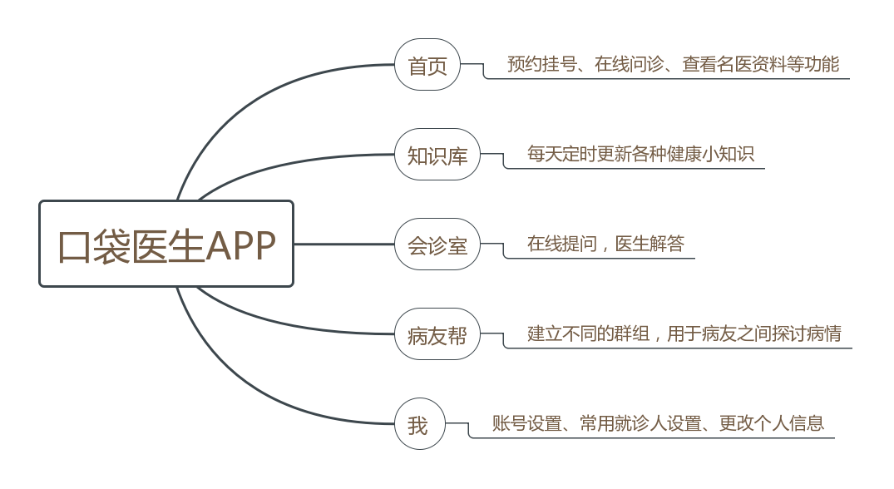

# 需求概述

## 3.1角色(用户)分析

本项目APP端的用户为任何需要网上预约挂号、了解健康知识、网上咨询及关于健康问题需要交流的用户。

## 3.2 功能列表

*[详细列出项目需要实现的功能，并标出优先级(高[1]、中[2]、低[3])。*

登陆系统 高[1]

注册账号 高[1]

预约挂号 高[1]

添加就诊人 高[1]

医院分类 中[2]

科室分类 中[2]

医生分类 中[2]

预约信息查询 低[3]

用户信息查看 低[3]

在线咨询 中[2]

推荐知识 中[2]

提供资源 高[1]

修改资源 中[2]

删除资源 中[2]

创建用户账户 低[3]

修改用户账户 低[3]

删除用户账户 低[3]

创建就诊人 高[1]

修改就诊人 中[2]

删除就诊人 中[2]

# 4 功能性需求

## 4.1 一般用户（普通患者）功能

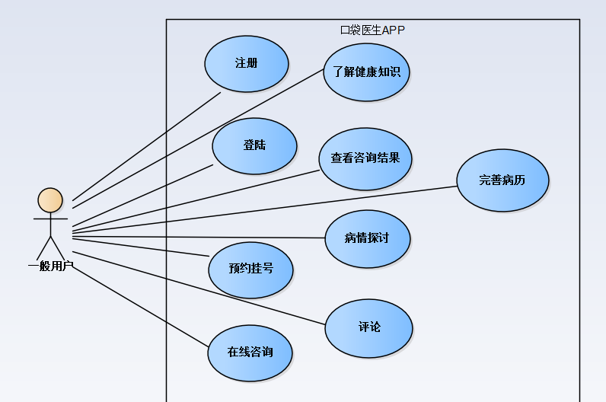

### 4.1.1 用例：登录

**用例名称：登录**

* **干系人利益：**

一般用户：确保能使用系统

* **基本路径：**

1. APP软件用户请求登录系统；
2. 系统提示输入用户名、密码；
3. 用户输入用户名、密码并确认；
4. 系统验证用户名、密码；
5. 系统登录成功，跳转页面；

* **扩展路径：**

4.1 用户名、密码或验证码不正确，系统提示；

4.2 可以使用已有的微信、百度、QQ、微博账号登陆。

* **业务规则：**
* **数据项：**

用户名、密码

### 4.1.2 用例：注册

**用例名:注册**

* **干系人利益：**

一般用户：确保能使用系统

* **基本路径：**

1. 用户请求注册用户账号
2. 填写注册信息
3. 系统验证注册信息
4. 若注册成功，直接跳转页面
5. 若注册失败，提示失败信息

* **扩展路径：**

4.1 如果账号已经注册，系统提示

* **业务规则：**
* **数据项：**

用户名、密码、邮箱、头像、用户简介、QQ账号。

### 4.1.3 用例：医院分类

**用例名：**医院分类

* **干系人利益：**

一般用户：方便用户查找想要就医的医院

* **基本路径：**

1. 用户进入口袋医生APP
2. 点击预约挂号
3. 系统跳转到医院分类

* **扩展路径：**
* **业务规则：**
* **数据项：**

医院信息

### 4.1.4 用例：科室分类

**用例名：科室分类**

* **干系人利益：**

一般用户：方便用户查找相关科室

* **基本路径：**

1. 用户进入口袋医生APP首页
2. 点击预约挂号
3. 点击选择就诊医院
4. 系统跳转到科室分类

* **扩展路径：**
* **业务规则：**
* **数据项：**

科室信息

### 4.1.5 用例：医生分类

**用例名：医生分类**

* **干系人利益：**

一般用户：方便用户查找相关专业医生

* **基本路径：**

1. 用户进入口袋医生APP首页
2. 点击预约挂号
3. 点击选择就诊医院
4. 点击选择科室
5. 系统跳转到医生分类

* **扩展路径：**
* **业务规则：**
* **数据项：**

医生介绍

### 4.1.6 用例：预约挂号

**用例名：预约挂号**

* **干系人利益：**

一般用户：方便用户在线预约挂号

* **基本路径：**

1. 用户进入口袋医生APP首页
2. 点击我
3. 点击常用就诊人，完善就诊人信息
4. 点击返回，点击进入首页
5. 点击预约挂号，选择医院、科室、医生，选择就诊时间，更改就诊人，提交预约

* **扩展路径：**
* **业务规则：**
* **数据项：**

### 4.1.7 用例：预约信息查询

**用例名：预约信息查询**

* **干系人利益：**

一般用户：方便用户查询预约结果

* **基本路径：**

1. 用户进入口袋医生APP
2. 打开我，点击我的挂号
3. 系统返回已经预约成功的信息

* **扩展路径：**
* **业务规则：**
* **数据项：**

### 4.1.8 用例：用户信息查看

**用例名：用户信息查看**

* **干系人利益：**

一般用户：方便用户查看个人资料

* **基本路径：**

1. 用户进入口袋医生APP
2. 打开我，点击我的头像
3. 查看头像个人账户、昵称、手机、性别、地区

* **扩展路径：**
* **业务规则：**
* **数据项：**

头像、个人账户、昵称、手机、性别、地区

### 4.1.9 用例：添加就诊人

**用例名：添加就诊人**

* **干系人利益：**

一般用户：方便用户添加就诊人

* **基本路径：**

1. 用户进入口袋医生APP
2. 点击我
3. 点击常用就诊人
4. 点击加号添加就诊人
5. 添加就诊人真实姓名、身份证号、性别、年龄、手机号
6. 点击确认
7. 系统后台更新就诊人信息

* **扩展路径：**
* **业务规则：**
* **数据项：**

### 4.1.10 用例：在线咨询

**用例名：在线咨询**

* **干系人利益：**

一般用户：方便用户在线咨询医生有关健康方面的问题

* **基本路径：**

1. 用户进入口袋医生APP
2. 点击会诊室
3. 点击免费问诊
4. 进入免费问诊界面后，填写患者性别、患者年龄、选择问题类型、描述问题、上传图片
5. 点击提交咨询
6. 系统提交问题，跳转到相似问题界面，供用户查看信息

* **扩展路径：**
* **业务规则：**
* **数据项：**

### 4.1.11 用例：推荐知识

**用例名：推荐知识**

* **干系人利益：**

一般用户：方便用户查看健康小知识

* **基本路径：**

1. 用户进入口袋医生APP
2. 用户点击知识库
3. 选择自己感兴趣的知识浏览查看

* **扩展路径：**
* **业务规则：**
* **数据项：**

健康知识

## 4.2 内容提供者功能

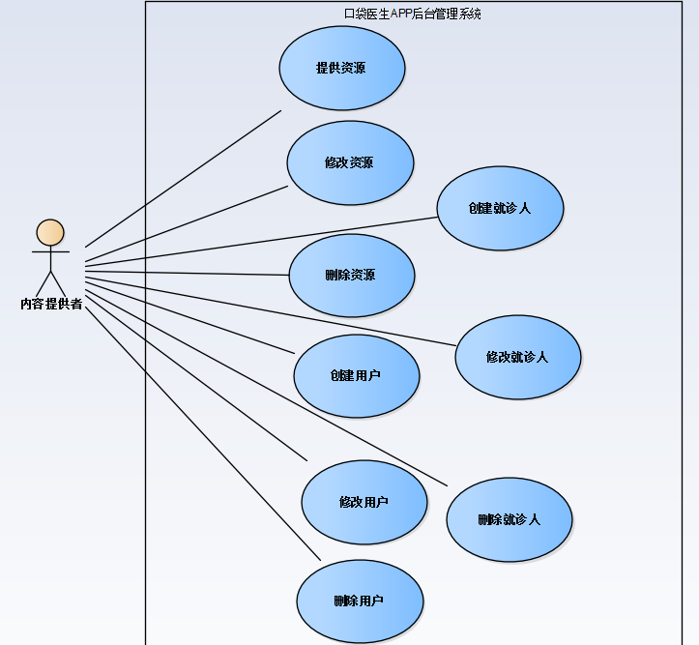

### 4.2.1 用例：创建用户

**用例名：创建职位**

* **干系人利益：**

内容提供者：确保用户正确创建

* **基本路径：**

1. 内容提供者进入后台管理系统
2. 点击用户管理，进入用户管理页面
3. 创建职位

* **扩展路径：**
* **业务规则**
* **数据项：**

用户名、密码、邮箱、头像、用户简介、QQ账号。

### 4.2.2 用例：修改用户

**用例名：编辑用户**

* **干系人利益：**

内容提供者：确保用户正确编辑

* **基本路径：**

1. 内容提供者进入后台管理系统
2. 点击用户管理，进入用户管理页面
3. 编辑用户

* **扩展路径：**
* **业务规则**
* **数据项：**

用户名、密码、邮箱、头像、用户简介、QQ账号。

### 4.2.3 用例：删除用户

**用例名：删除用户**

* **干系人利益：**

内容提供者：确保用户顺利删除

* **基本路径：**

1. 内容提供者进入后台管理系统
2. 进入用户管理页面
3. 删除用户

* **扩展路径：**
* **业务规则：**
* **数据项：**

用户名、密码、邮箱、头像、用户简介、QQ账号。

### 4.2.4 用例：创建资源

**用例名：创建资源**

* **干系人利益：**

内容提供者：确保资源顺利创建

* **基本路径：**

1. 内容提供者进入后台管理系统
2. 进入资源管理页面
3. 创建资源

* **扩展路径：**
* **业务规则：**
* **数据项：**

资源名称、资源简介、资源评论

### 4.2.5 用例：修改资源

**用例名：修改资源**

* **干系人利益：**

内容提供者：确保资源正确编辑

* **基本路径：**

1. 内容提供者进入后台管理系统
2. 进入资源管理页面
3. 编辑资源

* **扩展路径：**
* **业务规则：**
* **数据项：**

资源名称、资源简介、资源评论

### 4.2.6 用例：删除资源

**用例名称： 删除资源**

* **干系人利益：**

内容提供者：确保资源被删除

* **基本路径：**

1. 内容提供者进入后台管理系统
2. 进入资源管理页面
3. 点击“编辑资源”

* **扩展路径：**
* **业务规则：**
* **数据项：**

资源名称、资源简介、资源评论

### 4.2.7 用例：创建就诊人

**用例名称：创建就诊人**

* **干系人利益：**

内容提供者：确保就诊人正确创建

* **基本路径：**

1. 内容提供者进入后台管理系统
2. 进入就诊人管理页面
3. 编辑就诊人

* **扩展路径：**
* **业务规则：**
* **数据项：**

真实姓名、身份证号、性别、年龄、手机号码。

### 4.2.8 用例：修改就诊人

**用例名称：创建习题**

* **干系人利益：**

内容提供者：确保正确编辑就诊人信息

* **基本路径：**

1. 内容提供者进入后台管理系统

2. 进入就诊人管理页面

3. 编辑就诊人

* **扩展路径：**
* **业务规则：**
* **数据项：**
* 真实姓名、身份证号、性别、年龄、手机号码。

### 4.2.9 用例：删除就诊人

**用例名称：批量删除习题**

* **干系人利益：**

内容提供者：确保就诊人删除

* **基本路径：**

1. 内容提供者进入后台管理系统
2. 进入就诊人管理页面
3. 点击编辑就诊人
4. 选中要删除的就诊人

* **扩展路径：**
* **业务规则：**
* **数据项：**

# 5. 非功能性需求

界面跳转时间在2s中以内。

咨询回复时间在1h以内。

关于医院、医生等信息的更新在实际信息发生变化的3天内更新。

## 5.1 指标参数

### 5.1.1性能参数

如：在网络情况完全稳定、可靠的情况下，应达到以下指标：

并发用户数支持

● 平均并发请求数：8-12个/秒

● 峰值并发请求数：18-20个/秒

响应速度

● 平均并发时的响应速度：200-300毫秒/请求

● 峰值并发时的响应速度：800-1000毫秒/请求

### 5.1.2 并发用户数

预计每天100000笔业务，中国移动7000多万用户，按照1%，10%计算系统容量。计算公式：100000笔/12小时/60分/60秒约等于2.4笔/秒；

注：客户使用时间大多集中在白天，所以按照12小时计算；

### 5.1.3 数据容量

按照中国移动7000多万用户1％、10％计算，按一份客户资料1K计算，分别为684M，6836M。

按每笔业务产生1k数据计算，每日交易产生数据量：交易量*每笔交易数据量=100000*1K=100M

按照中国移动用户10%投保，每天产生100000笔交易，交易数据保存半年计算：

数据库容量＝用户资料＋每日产生数量*182天

＝6836M+100M*182

＝25036M（约为25G）

## 5.2 硬件服务器及网络需求

### 5.2.1 网络拓扑

无

### 5.2.2 软硬件环境

**软件环境**

移动web端、PC浏览器端，PC端，Android端，IOS端等。

**硬件环境**

无。

### 5.2.3 网络需求

需要网络连接才可以使用。

## 5.3 扩展性

1. 市场反馈良好可引入商家入驻，扩大市场。

2. 加入电子病历，提高在线咨询的准确性。

## 5.4 安全性

1. 能够安全的进行购物交易

2. 不透漏用户的个人信息，保证隐私

3. 系统推送知识保证安全无毒

4. 用户动态在保证言论自由的基础上，管理员对用户发布的含有不良内容的动态中予以删除的权利。如：传播淫秽色情、发表有损国家的不当言论。

## 5.5 可维护性

通过日志记录、错误处理、诊断工具和故障恢复等方面来进行维护

## 5.6 可用性/可靠性

1. 可用解决普通百姓挂号难，看病难的问题。同时提供在线咨询及健康知识普及等功能。

2. 数据来源真实可靠，信息更新快速。

## 5.7 运营培训需求

前台页面编辑，后台数据管理，良好的人际交往能力。

# 附录

## 修改记录

|  |  |  |  |  |
| --- | --- | --- | --- | --- |
| 版本 | 修改人 | 修改时间 | 修改内容 | 核准 |
| V1.0 | 实训流程标准化演练 实训小组 | 2017-12-19 | 文档撰写 |  |
|  |  |  |  |  |
|  |  |  |  |  |